现实生活中的不等式
珠海 邱金龙
现实生活的实际问题中有很多的不等关系，同学们多留意，观察身边的事物，会发现数学就在我们的身边。
一、天气预报的不等关系
例1、(05浙江丽水市中考题)据丽水气象台“天气预报”报道，今天的最低气温是17℃，最高气温是25℃，则今天气温t（℃）的范围是（ ）
（A）t＜17 （B）t＞25 （C）t=21 （D）17≤t≤25
解：最低气温是17℃，指气温t≥17，最高气温是25℃，指t≤25，所以，气温t（℃）的范围是17≤t≤25，故选（D）。
二、跷跷板中的不等关系
例2、（05大连市中考题）图1是甲、乙、丙三人玩跷跷板的示意图（支点在中点处），
则甲的体重的取值范围在数轴上表示正确的是（ ）
40
50
40
50
甲
乙40kg
丙50kg
甲
图1

（ A） （B）
40
50
40
50

（C） （D）
解：图1的左图中，甲沉下去，可知甲的体重大于40kg；图1的右图中，丙沉下去，甲的体重小于50kg ，设甲的体重为xkg，则40＜x＜50，在数轴上表示，应选（C）。
例2、2006浙江丽水）按照神舟六号船环境控制与生命保障系统的设计指标，要求神舟六号飞船返回舱的温度在21°C±4°C之间，则该返回舱中温度t(°C)的范围是（ ）
（A）17≤t≤25 （B）25≤t≤17 （C）t≥17 （D）t≤25
解：温度在21°C±4°C之间，就是指在（21°C－4°C）和（21°C＋4°C）之间，即在17°C与25°C之间，故选（A）。
三、天平中的不等关系
例3、（05安徽中考题）根据下图所示，对a、b、c三中物体的重量判断正确的是 ( ）
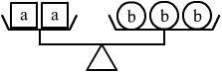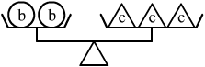
（A）a＜c （B）a＜b （C）a＞c （D）b＜c
解：由左图可知，2a＝3b，
由右图可知，2b＝3c，
即：$\begin{aligned}\left\{4a=6b | \right.\end{aligned}$，得：4a＝9c，所以a＞c，故选（C）。

强化练习
1、（2004江苏无锡）设“○”、“□”、“△”分别表示三种不同的物体，
△□
△△△
○○
□○
用天平比较它们质量的大小，两次情况如图所
示，那么每个“○”、“□”、“△”这样的物体，
按质量从小到大的顺序排列为（ ） ( )
A.○□△ B.○△□ C.□○△ D.△□○
2、（2005福建福州）如图2，天平右盘中的每个砝码的质量都是1g，则物体A的质量m(g)的取值范围，在数轴上可表示为（ ）
A
A
图2
0
1
2
B
0
1
2
A

2
1
C
0
1
D
2
0

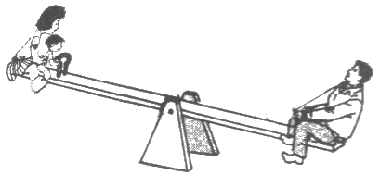
3、（06烟台市）小明和爸爸妈妈三人玩跷跷板．三人的体重一共为千克，爸爸坐在跷跷板的一端，体重只有妈妈一半的小明和妈妈一同坐在跷跷板的另一端，这时爸爸那端仍然着地．那么小明的体重应小于（ ）D
第6题图
Ａ．千克 Ｂ．千克 Ｃ．千克 Ｄ．千克

参考答案
1、D
2、A
3、D

